ICS 77.040
H17
团体标准
T/CNIA XXX—XXXX

多晶硅用氢气中磷杂质的测定
Determination of phosphorus impurity in hydrogen for polysilicon
（送审稿）

XXXX - XX - XX发布
XXXX - XX - XX实施
中国有色金属工业协会
中国有色金属学会
发布
发布

前 言
本标准按GB/T 1.1-2009给出的规则起草。
本标准由全国有色金属标准化技术委员会（SAC/TC 243）归口。
本标准负责起草单位：宜昌南玻硅材料有限公司。
本标准参加起草单位：
本标准主要起草人：

多晶硅用氢气中磷杂质的测定

警告——使用本标准的人员应有正规实验室工作的实践经验。本标准并未指出所有可能的安全问题。使用者有责任采取适当的安全和健康措施，并保证符合国家有关法规规定的条件。
- 范围
本标准规定了多晶硅用氢气中磷化氢含量的测定方法。
本标准适用于多晶硅用氢气中磷化氢含量的测定，测定范围为0.02×10⁻⁹～10×10^{-６}(v/v)。
- 规范性引用文件
下列文件对于本文件的应用是必不可少的。凡是注日期的引用文件，仅注日期的版本适用于本文件。凡是不注日期的引用文件，其最新版本（包括所有的修改单）适用于本文件。
GB/T 3723 工业用化学产品采样安全通则
GB/T 6681 气体化工产品采样通则
- 原理
用液氮浴浓缩已知体积的样品，在一定温度下解吸样品，用载气把解析后的样品带入气相色谱仪的色谱柱分离后进入火焰光度检测器（FPD）进行测定。
- 干扰因素
  - 取样和进样前，取样系统和进样系统应经过充分置换，防止影响测试结果。
  - 取样钢瓶应保持密闭性，否则样品泄露会影响分析结果的准确性。
  - 氢气压力应保持在合适的范围，太大不易操作且不安全，太小容易导致样品无法采集。
  - 如氢气中含有氯化氢或氯硅烷会对测试造成影响，建议采用合适的方法去除。
  - 浓缩后样品测定响应值与标定响应值接近为宜。
- 试剂或材料
  - 液氮：低温冷源。
  - 高纯氢气：体积分数≥99.999%。
  - 高纯氦气：体积分数≥99.999%。
  - 压缩空气：干燥无油。
  - 标准气：磷化氢含量为0.1×10⁻⁶（V/V），平衡气氢气。

- 仪器设备
  - 气相色谱仪： 具备六通阀和火焰光度检测器（FPD）。
  - 定量环：1mL。
  - 色谱柱：长约3m，外径Φ3mm，不锈钢填充柱，固定相17.5%DC550，或其他等效色谱柱。
  - 浓缩柱：长约0.6m，外径Φ3mm，不锈钢填充柱，100%二甲基聚硅氧烷，或其他等效填充柱。
  - 取样钢瓶：容积2L，材质316L。

6.6 变温浓缩装置： 见图1。

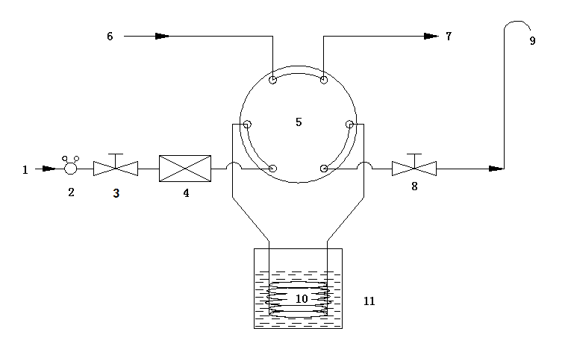

1——样品气进口
2——减压阀
3——开关阀
4——流量计
5——六通阀
6——载气
7——接色谱仪
8——开关阀
9——放空管
10——浓缩柱
11——液氮/水浴

图1 变温浓缩装置示意图
- 试验步骤
  - 取样
    - 采样中的安全事项应符合GB/T 3723规定，采样原则及一般规定应符合GB/T 6681规定。
    - 样品通过取样钢瓶采样，体积不小于2L，压力不小于1.0MPa；也可通过氢气专用管路采样，供气压力不小于0.5MPa。
  - 参考仪器条件
7.2.1 检测器温度：220℃。
7.2.2 柱温：50℃～60℃。
7.2.3 载气：高纯氢气（5.2），流量15 mL/min～20 mL/min。
7.2.4 水浴温度：60℃。
  - 准备：按仪器使用说明书开启仪器，设定仪器各项操作参数至仪器基线稳定。
  - 标定
将标准气体（5.5）与仪器（6.1）连接，充分置换直至取得代表性样品后，转动六通阀，向仪器进样。测试仪器响应值（峰面积）。重复测试2次，直至响应值偏差小于5%，取其平均值A_{s}。
  - 测定
按图1所示连接取样钢瓶或管道至变温浓缩装置，样品气吹扫管路直至取得代表性样品后，关闭进出口阀门。将浓缩柱置于液氮杯中冷却至液氮温度，开启进出口阀门，磷杂质在浓缩柱中富集，氢气放空，浓缩至预定体积后，关闭进出口阀门，记录浓缩体积V。
取下液氮杯，将浓缩柱置于水浴中解吸，解吸完成后转动六通阀，向仪器进样，测试仪器响应值A。重复进样两次，两次结果偏差小于5%时，取两次测定数值的平均值，记为A。
- 试验数据处理

多晶硅用氢气中磷杂质含量以体积分数计，按式（1）计算：
$φ_{i}=φ_{s}×\frac{Ai⋅V0}{A_{s}⋅V}$...................(1)
式中：
$φ_{i}$——样品气中组分i的含量，10⁻⁶；
$φ_{s}$——标准样品中组分i的含量，10⁻⁶；
$Ai$——样品中组分i的响应平均值峰面积；
$A_{s}$ ——标准样品中组分i的响应平均值峰面积；
$V$ ——浓缩样品气体体积，mL；
$V0$——定量环体积，1mL。
- 重复性
同一实验室对同一浓度的样品进行平行测定，相对标准偏差不大于5%。
- 质量保证和控制
每月用国家级标准样品或行业级标准样品（当两者都没有时也可用控制标样代替）校核一次本分析方法的有效性。当过程失控时，应找出原因，纠正错误后，重新进行校正。
- 试验报告
试验报告应包括以下内容：
- 试样；
- 本标准编号
- 分析结果及其表示；
- 与基本分析步骤的差异；
- 测定中观察到的异常现象；
- 试验日期；
- 其它。
_________________________________

